核心汇报：自营低价策略瓶颈分析与破局路径

一、 现状洞察：低价“虹吸效应”未达预期
数据穿透显示，目前的“低价标签”并未在存量博弈中展现出绝对的统治力：
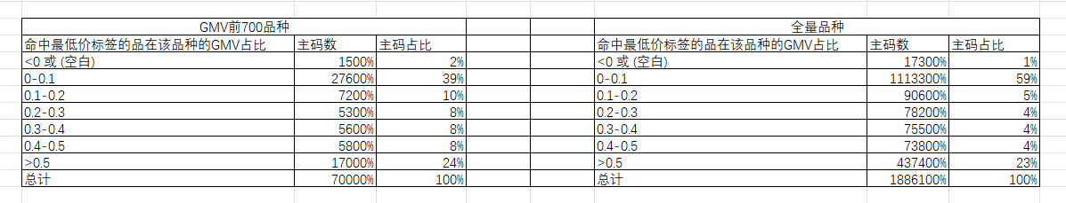
- 份额错位： T700 核心品中，虽然 58% 的主码已打标，但打标 SKU 仅贡献了 27% 的 GMV。
- 虹吸失灵： 理论上的“零和博弈”未发生，>70% 的订单流向了非低价 SKU。
- 活跃衰减： 卷价次数提升进入瓶颈期，增长动力匮乏。

二、 问题诊断：三大“断裂”阻碍心智形成

1. 价格效能断裂（为什么最便宜的卖不动？）
- 地理时效障碍（属地化瓶颈）： 异地低价受限于运费和时效，无法抵消属地稍贵商品的“快”优势。目前的比价逻辑未完全对齐收货地，导致低价“看得见、买不划算”。
- 价格优势不明显： 部分低价品仅是“数字上的最低”，由于商家卷价意愿不强，未形成具备“体感差”的绝对价格优势。

2. 商家动力断裂（为什么商家不愿卷？）
- 获益感知弱： 低价份额仅 27%，商家付出了利润却未换回规模，陷入“割肉无声”的负反馈。
- 信息触达窄： 仅触达二、三名商家，大量潜在意愿商家因信息不对称（不知道卷多少、怎么卷）处于围观状态。
- 运营成本高： 缺乏自动化工具，逐条人工确认调价的操作成本极大压抑了响应速度。

三、 行动策略：三维协同破局

1. 商家端：从“人工告知”到“策略自动化”
- 利益透明化： 全量透出低价份额增长数据，通过标杆案例强化“低价=规模”的收益预期。
- 扩大触达面： 推送范围覆盖全量商家，明确调价目标价，消除信息盲区。
- 工具提效： 上线**“一键/自动跟价”**功能，支持商家设定阈值后系统秒级响应，降低操作门槛。

2. 用户端：从“弱曝光”到“强心智”
- 转化路径前置： 在搜索、详情、购物车等核心决策环节，对低价品进行置顶/强插引导。
- 官方加码： 低价打标品自动关联“官方补贴”，通过**“商家卷+平台补”**形成足以击穿买家心理预期的价差。

3. 考核端：从“卷动作”到“卷结果”
- 指标重构： 考核重心由“调价次数”转向 “自营低价品 GMV 贡献占比”。
- 目标： 短期内将核心品种的低价成交份额由 27% 提升至 50% 以上。

